准易：2024年全省第一次调考文化综合答案及评分标准

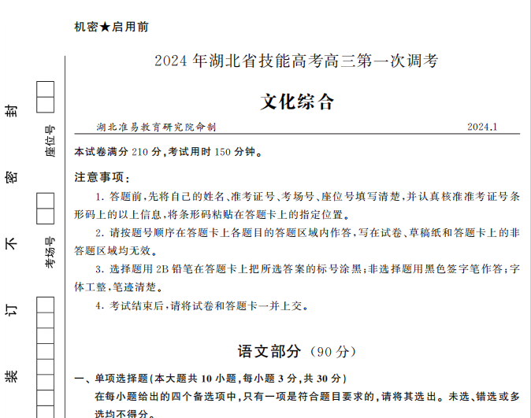

本次调考试卷，教师可登陆“准易云课”下载本试卷教学PPT方便展示给学生详细讲解。
准易云课注册及登录地址：http://yk.jngk.net.cn
温馨提示：教师只能在教室使用电脑端打开登录使用。

更多关于准易云课的使用说明和产品介绍请加准易云课QQ交流群了解详情。
准易云课QQ群号：570855328

2024年全省第一次调考文化综合--英语学科评分标准
命题：湖北准易教育研究院 考务：武汉季能教育研究院

七、选择题 （本题共10小题，每小题2分，共20分）

题号 | 33 | 34 | 35 | 36 | 37 | 38 | 39 | 40 | 41 | 42
答案 | B | A | D | C | A | A | C | B | B | D

八、阅读理解 （本题共5小题，每小题2分，共10分）

题号 | 43 | 44 | 45 | 46 | 47
答案 | B | C | D | B | A
33. B【解析】本题考查形容词比较级。句意：“现在许多城市的空气正一天比一天好。”with each passing day意为“逐日地，一天又一天地”。在英语中表达“越来越……”常用“比较级+and+比较级”结构。选项A的good and good和选项C的well and well都是原级；选项D的best and best是最高级，三个选项都不符合句意；选项B的better and better是比较级结构。故选B。

34. A【解析】本题考查非谓语动词。句意：“托尼在老师的帮助下，终于学会了弹钢琴。”动词learn后通常接不定式作宾语，不能接动名词。故选A。

35. D【解析】本题考查现在完成时。句意：“在过去两年里，那位出名的作家写了一本新书。”in the past two years是现在完成时的标志性时间状语。故选D。

36. C【解析】本题考查一般将来时的被动语态。句意：“下周，将有两名工程师被派去解决此项目的技术问题。”可知，句子主语engineers与动词send之间是被动关系，下周派去要用一般将来时。故选C。

37. A 【解析】本题考查连词。句意：“我奶奶90多岁了，但仍然身体健康。”选项A的but意为“但是”，表转折；选项B的 or意为“否则”，表警告；选项C的 for意为“因为”，表原因；选项D的 so 意为“所以，因此”，表结果。根据句意，应填入一个表示转折关系的连词。故选A。

38. A【解析】本题考查强调句。句意：“我们正是在他们分公司开会讨论了这个问题。”可知，这是一个It is/was ... that ... 的强调句结构，强调地点状语。故选A。

39. C【解析】本题考查数词。句意：“有成千上万的人死于2023年的巴以冲突中。”thousand用于表示泛指、笼统数目时，后面要加s，且和of连用。故选C。

40. B【解析】本题考查反身代词。句意：“抄别人的答案是错误的。孩子们，自己做家庭作业吧！”by oneself表示“单独、独自”，是固定搭配。从boys可知是复数人称，并且第二句是祈使句，主语是you，其反身代词的复数形式是yourselves。故选B。

41. B【解析】本题考查名词辨析。句意：“你不能和我们一起去，真是太可惜了。”选项A的challenge 意为“挑战”；选项B的pity意为“遗憾，可惜”；选项C的 trade意为“贸易，行业”；选项D的business意为“企业，商业”。根据句意可知，选项B符合题意。故选B。

42. D【解析】本题考查情景交际。句意：“我想要一杯咖啡、一个热狗和一些沙拉。你呢？”“请再来一份同样的。”可知，此处是在点餐时表达与另一个人点的一样。选项A的Help yourself意为“请自便”；选项B的I agree意为“我同意，我愿意”；选项C的Good luck意为“祝你好运”；选项D的Same again, please意为“请再来一份同样的”，符合语境。故选D。

九、阅读理解（本大题共5小题，每小题2分，共10分）
43. B【解析】细节理解题。根据第一段内容可知，健康的树木对我们所有人都很重要，树木提供阴凉、美丽和野生动物的家园，树木给我们带来了纸和木材等产品，只有健康的树木才能给我们提供所有这些东西，它们必须得到很好的照顾才能保持健康。故选B。

44. C【解析】细节理解题。根据第二段第四至六句“Yet, people who love trees the most may be the ones who cause them injuries. Of course, they do not do this on purpose. They are most likely not aware of the kinds of things that injury trees. ”可知，最喜欢树木的人可能是那些给树木造成伤害的人。当然，他们不是故意这样做的，他们很可能不知道什么事情会伤害树木。故选C。

45. D【解析】推理判断题。根据第二段第二、三句“People spend much time and money planting and maintaining trees. Trees help to improve the looks of homes, parks, and public buildings.”可知，人们花很多时间和金钱种植和养护树木，树木有助于改善住宅、公园和公共建筑的外观。由此可推知，人们可以通过种植树木并使树木保持健康来改善他们的住宅和公共建筑的外观。故选D。

46. B 【解析】细节理解题。根据第二段第一句“Your trees’ trouble may be you yourself.”可知，你的树木的问题可能是你自己导致的，即一些树木的问题来自人类。其他三项均与原文不符。故选B。

47. A 【解析】主旨大意题。通读全文可知，本文首先总述了只有健康的树木才能够带给我们好处，然后阐述了最喜欢树木的人可能是那些给树木造成伤害的人，最后总结了健康树木给世界和环境带来的好处，并提到建造大楼是造成树木伤害的一个主语原因。所以，本文的主要目的是告诉我们，人们应该了解保持树木健康的重要性。故选A。

